1. 背景

应用使用一段时间后，发现模块列表滑动会产生卡顿。

1. 卡顿的原因

16ms内无法完成一帧的绘制。

1. 为什么要在16ms 内完成绘制

大部分的手机刷新率都在60Hz（屏幕每秒钟刷新60次），有部分高端机采用的120Hz（比如ipad pro）。

通常只要软件帧率与刷新率保持一直，我们看到的画面就是流畅的。所以帧率在60FPS时我们就不会感觉到卡。

画面撕裂：帧率 > 屏幕刷新率

如果软件帧率为每秒钟60帧，而屏幕刷新率为30Hz,那么就会出现屏幕上半部分还停留在上一帧的画面，屏幕的下半部分渲染出来的就是下一帧的画面。

跳帧：帧率 > 屏幕刷新率

如果软件帧率为再大一点，120帧，那么下一帧的还没来得及显示，下下一帧的数据就覆盖上来了，中间这帧就被跳过了。

解决帧率大于刷新率：

垂直同步的技术，简单来说就是显示器每隔16ms发送一个垂直同步信号(VSYNC)，系统会等待垂直同步信号的到来才进行一帧的渲染和缓冲区的更新，这样就把帧率与刷新率锁定。

引入垂直同步技术后的渲染过程：

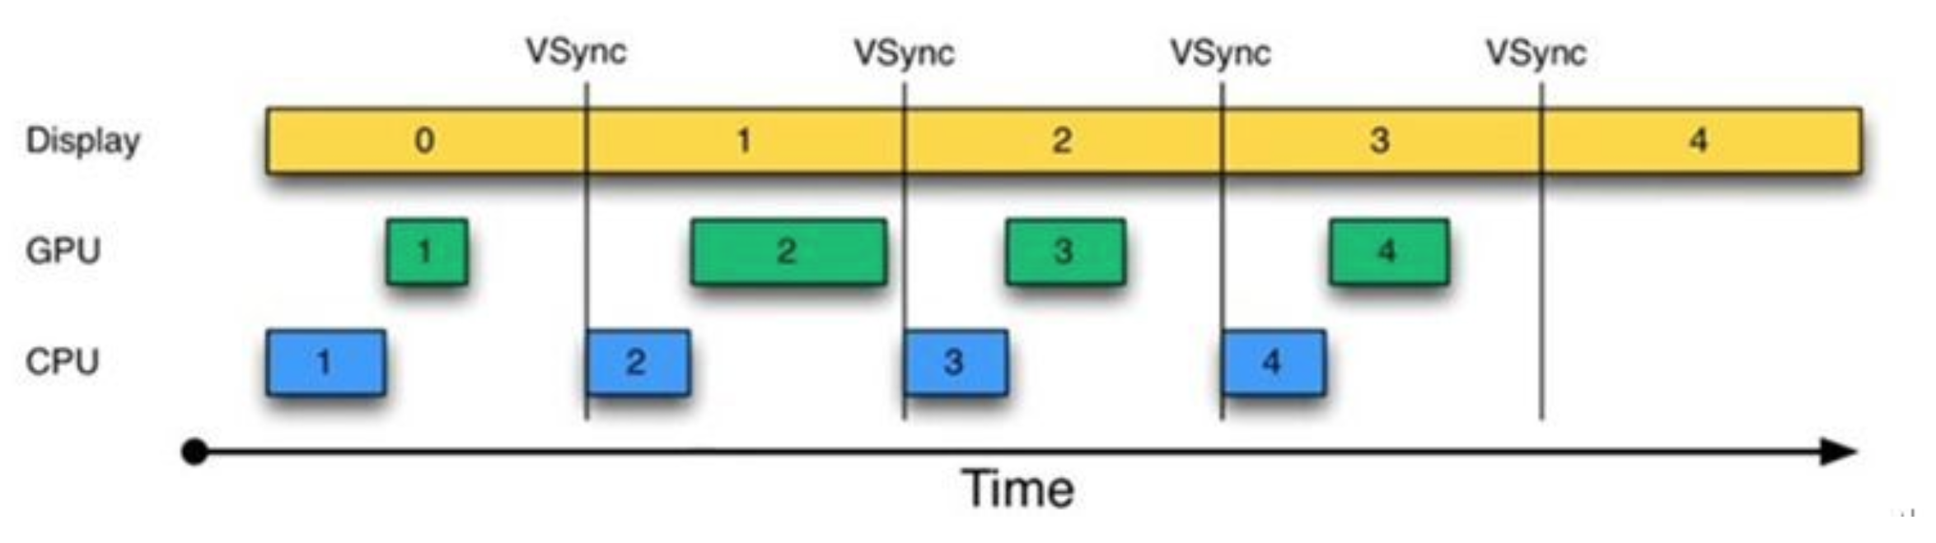

1. 首先在第一个16ms内，显示器显示了第0帧的内容，CPU/GPU处理完第一帧。

2.垂直同步信号到来后，CPU马上进行第二帧的处理工作，处理完以后交给GPU。显示器则将第一帧的图像显示出来。

一旦出现帧率（FPS）小于刷新率的情况。那么画面就会出现卡顿。

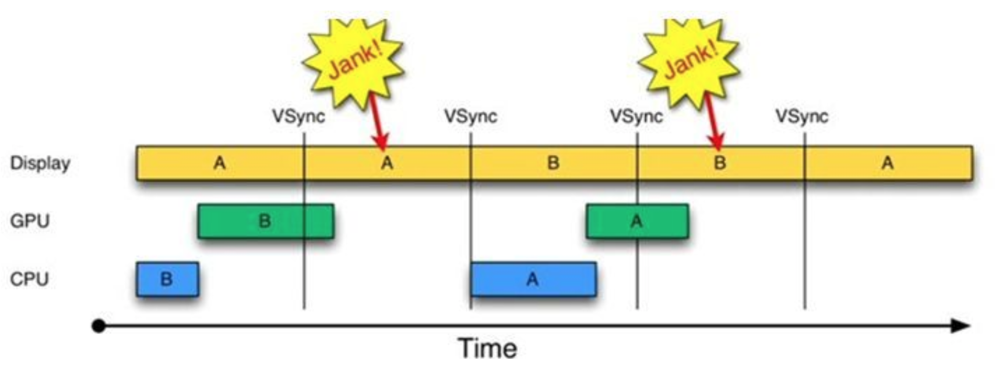

图上的A和B分别代表两个缓冲区。因为CPU/GPU处理时间超过了16ms，导致在第二个16ms内，显示器本应该显示B缓冲区中的内容，现在却不得不重复显示A缓冲区中的内容，也就是卡顿。

由于A缓冲区被显示器所占用，B缓冲区被GPU所占用，导致在垂直同步信号(VSync)到来时CPU没办法开始处理下一帧的内容，所以在第二个16ms内，CPU并没有触发绘制工作。

卡顿：帧率 < 屏幕刷新率

如果软件帧率为每秒钟30帧，屏幕刷新率为60Hz，那么就会出现相连两帧显示的是同一画面。

由于目前大部分android机屏幕都采用的60Hz的刷新率，为了使帧率也能达到60FPS，那么就要求在16.67ms内要完成一帧的绘制（1000ms/60Frame = 16.666ms / Frame）。

三重缓冲机制：

在双缓冲区的时候，由于Display和GPU各占用了一个缓冲区，导致在垂直同步信号到来时CPU没有办法进行绘制。那么现在新增一个缓冲区，CPU就能在垂直同步信号到来时进行绘制工作。

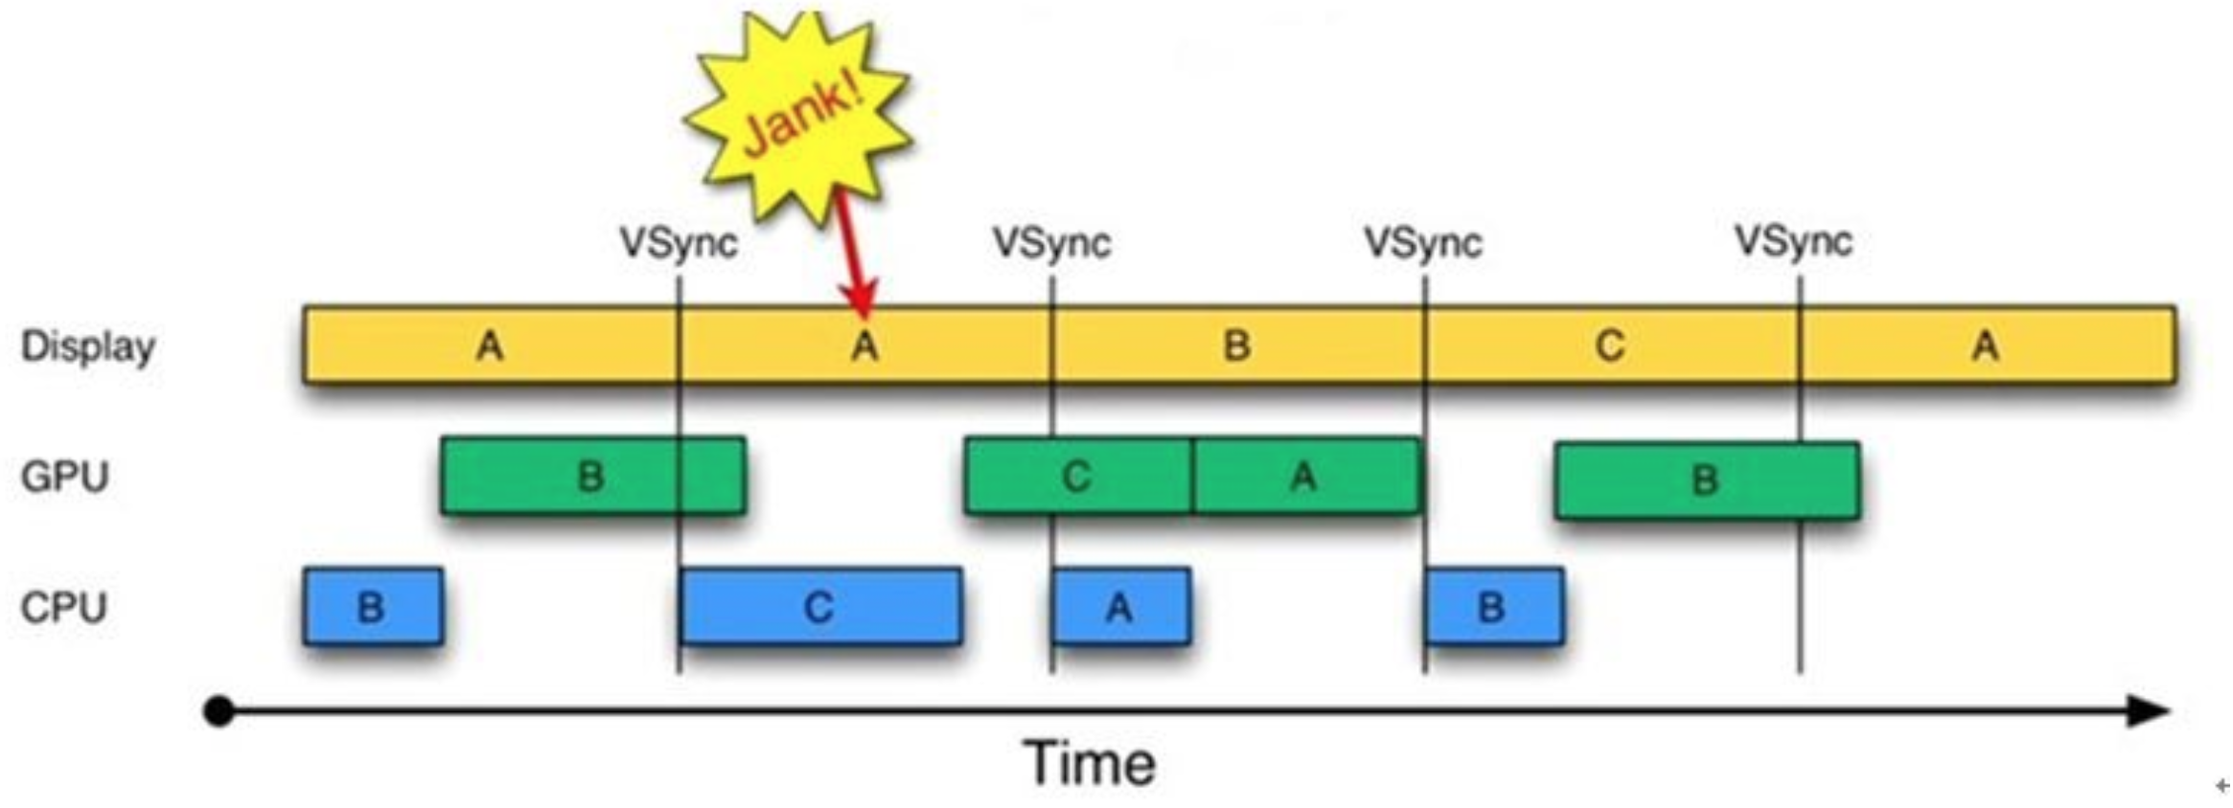

在第二个16ms内，虽然还是重复显示了一帧，但是在Display占用了A缓冲区，GPU占用了B缓冲区的情况下，CPU依然可以使用C缓冲区完成绘制工作，这样CPU也被充分的利用起来。后续的显示也比较顺畅，有效的避免了Jank进一步的加剧。

通过绘制的流程我们知道，出现卡顿是因为掉帧了，而掉帧的原因在于垂直同步信号到来时，还没有准备好数据用于显示。所以我们要处理卡顿，就要尽量缩短CPU/GPU绘制的时间，这样就能保证在16ms内完成一帧的渲染。

1. 分析卡顿

首先打开系统自带的GPU呈现模式分析工具，对会话列表进行查看。

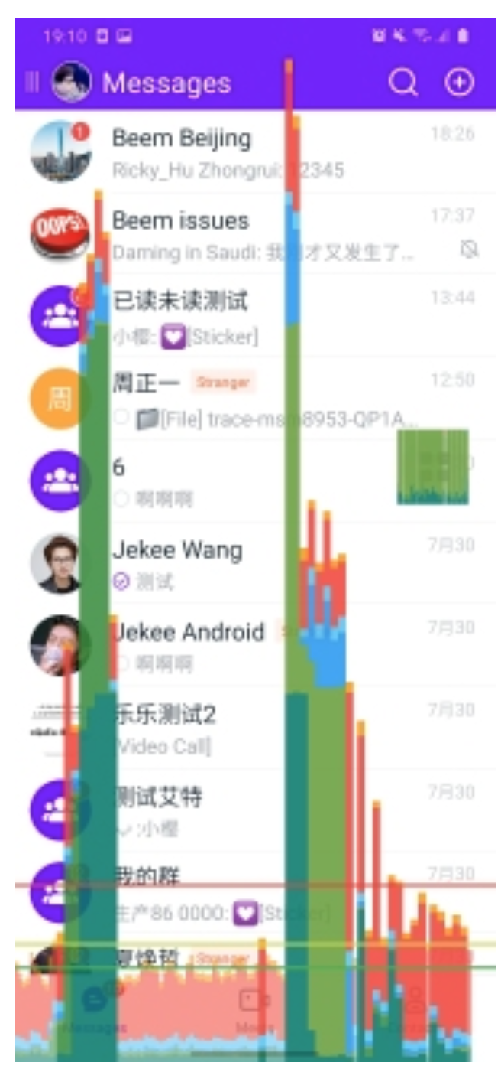

在图中最下面有一条绿色的水平线（代表16ms），超过这条水平线就有可能出现掉帧。

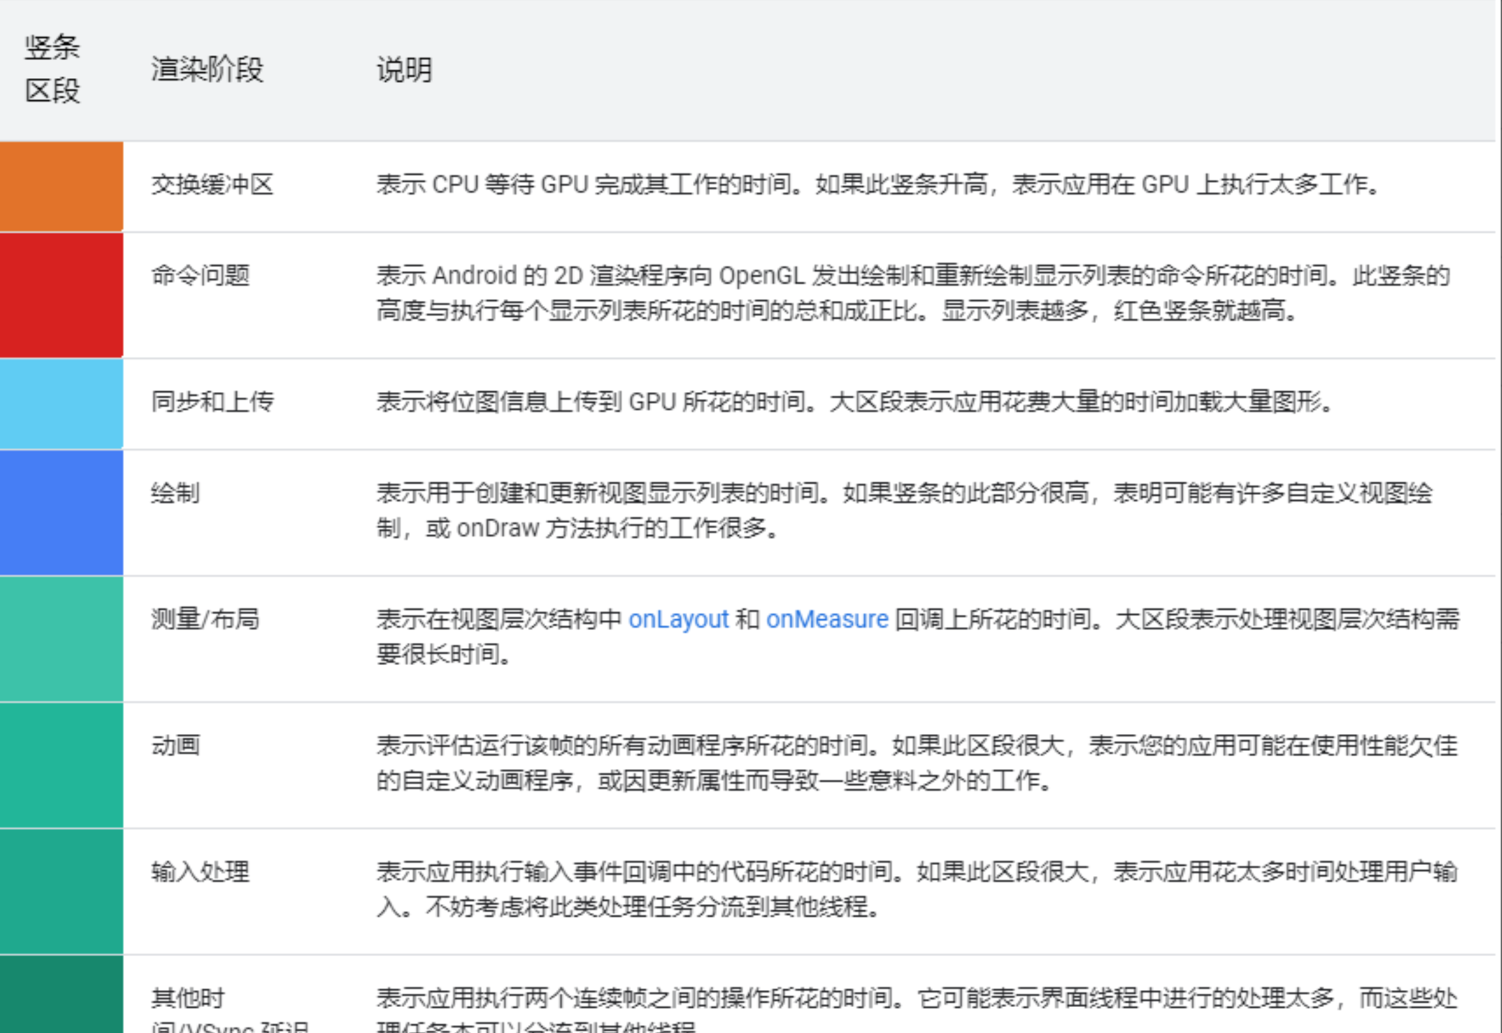

根据google给出的颜色对应表我们来看看耗时的大概位置。首先我们要明确，虽然该工具叫GPU呈现模式分析工具，但是其中显示的大部分操作发生在CPU中。

其次根据颜色对照表你可能也发现了，谷歌给出的颜色跟真机上的颜色对应不上。所以我们只能判断耗时的大概位置。

从我们的截图中可以看见，绿色部分占很大比例，其中一部分是Vsync延迟。另外一部分是输入处理+动画+测量/布局。

Vsync延迟图标中给出的解释为两个连续帧之间的操作所花的时间。其实就是SurfaceFlinger在下一次分发Vsync的时候，会往UI线程的MessageQueue中插入一条Vsync到来的消息，而该消息并不会马上执行，而是等待前面的消息被执行完毕以后，才会被执行。所以Vsync延迟指的就是Vsync被放入MessageQueue到被执行之间的时间。这部分时间越长说明UI线程中进行的处理越多，需要将一些任务分流到其他线程中执行。

输入处理、动画、测量/布局这部分都是垂直同步信号到达并开始执行doFrame方法时的回调。Choreographer.CALLBACK_INPUT、Choreographer.CALLBACK_ANIMATION、Choreographer.CALLBACK_TRAVERSAL。

这部分如果比较耗时，需要检查是否在输入事件回调中是否执行了耗时操作，或者是否有大量的自定义动画，又或者是否布局层次过深导致测量View和布局耗费太多时间。

1. 优化方案

1、异步

在问题分析中，我们发现Vsync延迟占比很大，所以我们首先想到的是将主线程中的耗时任务剥离出来，放到工作线程中执行。为了更快的定位主线程方法耗时，可以使用滴滴的Dokit或者腾讯的Matrix进行慢函数定位。

我们发现在会话列表的ViewModel中，使用了LiveData订阅了数据库中用户信息表的变更、群信息表的变更、群成员表的变更。只要这三张表有变化，都会重新遍历会话列表，进行数据更新，然后通知页面刷新。

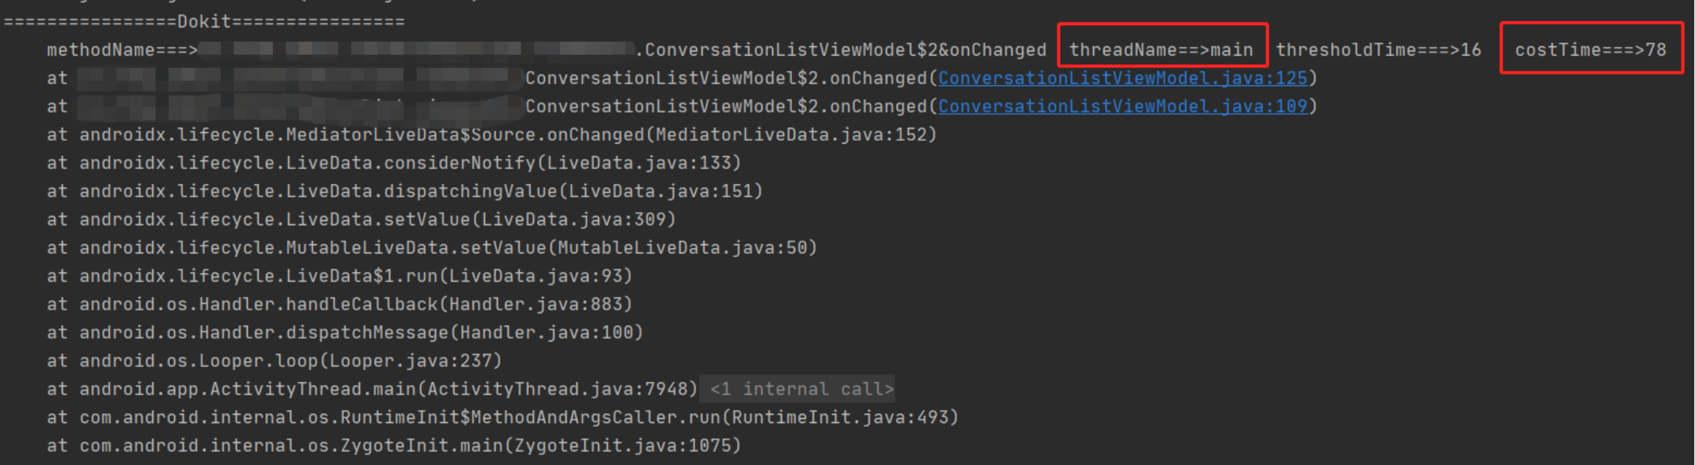

这块逻辑在主线程中执行，耗时大概在80毫秒左右，如果会话列表多，数据库表数据变更大，这块的耗时还会增加。

我们可以将遍历更新数据的操作放到子线程中执行，执行完毕以后再调用postValue方法通知页面进行刷新。

我们还发现每次进入会话列表时都需要从数据库中获取会话列表数据，加载更多时也会从数据库中读取会话数据。读取到会话数据以后，我们会对获取到的会话进行过滤操作，比如不是同一个组织下的会话则应该过滤掉。过滤完成以后会进行去重，如果该会话已经存在，则更新当前会话。如果不存在则创建一个新的会话并添加到会话列表，然后还需要对会话列表按一定规则进行排序，最后再通知UI进行刷新。

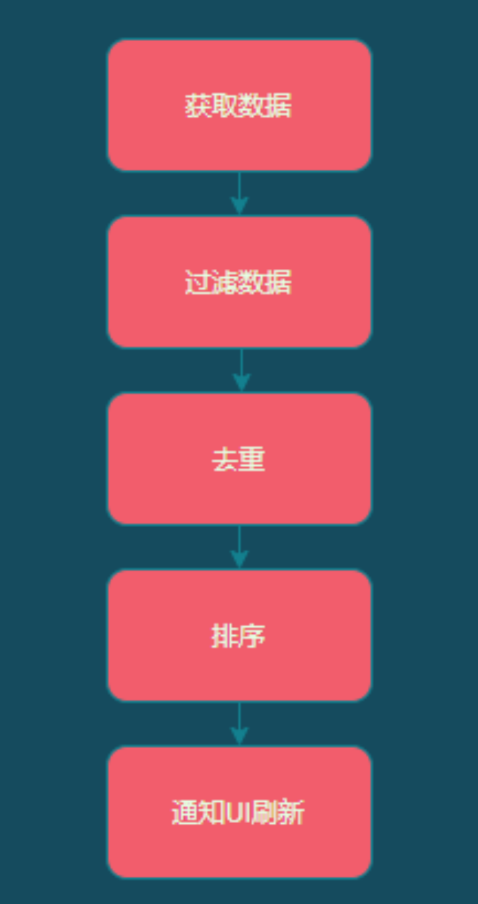

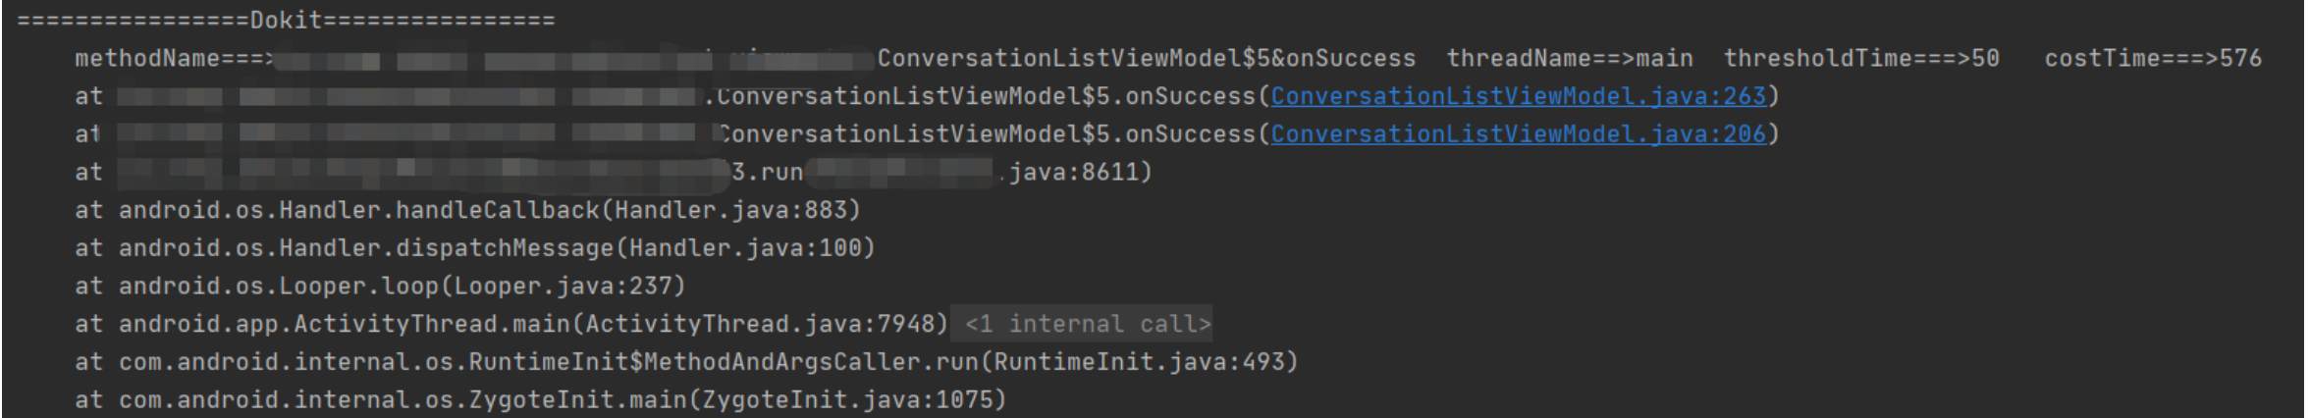

这块的耗时再500ms-600ms，并且随着数据量的增大耗时还会增加，所以这块必须放到子线程中执行。但是这里必须注意线程安全问题，否则会出现数据多次被添加，会话列表上出现多条重复的数据。

1. 缓存

在检查代码的时候，我们发现有很多地方会获取当前用户的信息，而当前用户信息保存在了本地SP中（后改为MMKV），并且以Json格式存储。那么在获取用户信息的时候会从SP中先读取出来（IO操作），再反序列化为对象（反射）。

每次都这样获取当前用户的信息会非常的耗时。为了解决这个问题，我们将第一次获取的用户信息进行缓存，如果内存中存在当前用户的信息则直接返回，并且在每次修改当前用户信息的时候，更新内存中的对象。

1. 减少刷新次数

一方面要减少不合理的刷新，另外一方面要将部分全局刷新改为局部刷新。

在会话列表的ViewModel中，LiveData订阅了数据库中用户信息表的变更、群信息表的变更、群成员表的变更。只要这三张表有变化，都会重新遍历会话列表，进行数据更新，然后通知页面刷新。逻辑看似没问题，但是却把通知页面刷新的代码写在循环当中，也就是每更新完一条会话数据，就通知页面刷新一次，如果有100条会话就需要刷新100次。

解决方法：将通知页面刷新的代码提取到循环外面，等待数据更新完毕以后刷新一次即可。

我们APP里面有个草稿功能，每次从会话里出来，都需要判断会话的输入框中是否存在未删除的文字（草稿），如果有则保存起来并在会话列表上显示【Draft】+内容，用户下次再进入会话后将草稿还原。由于草稿的存在，每次从会话退回到会话列表都需要刷新一下页面。在未优化之前，此处采用的是全局刷新，而我们其实只需要刷新刚刚退出的会话对应的item即可。

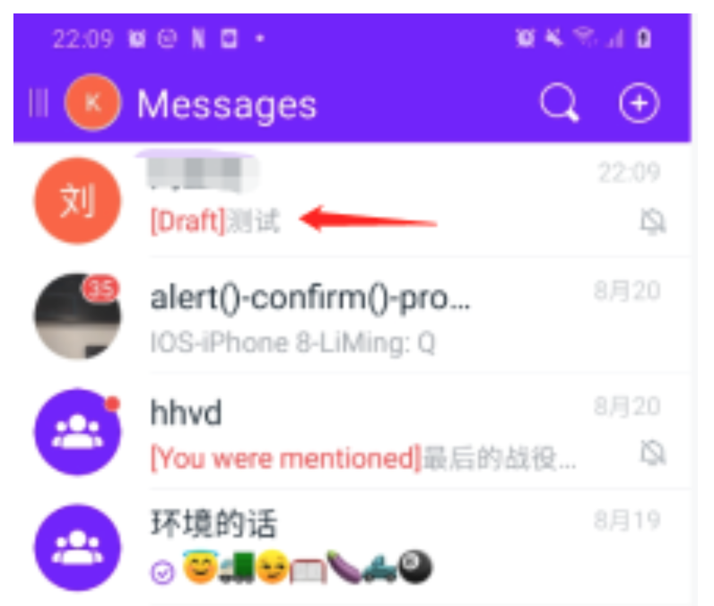

提醒用户消息未读是一个常见的功能。在会话列表的用户头像上面会显示当前会话的消息未读数，当我们进入会话以后，该未读数需要清零，并且更新会话列表。在未优化之前，此处也是采用的全局刷新，这部分其实也可以改为刷新单条Item。

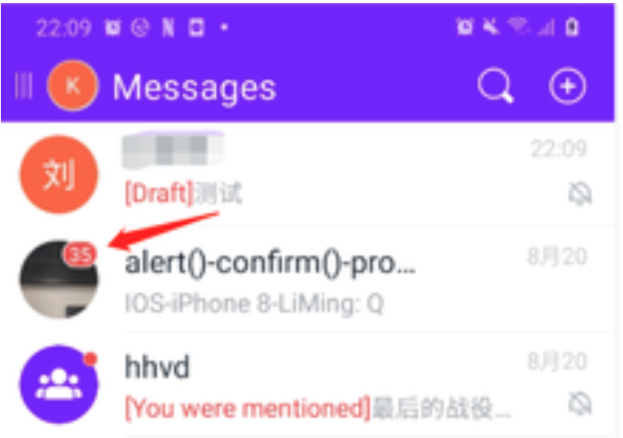

我们的APP新增了一个叫做typing的功能，只要有用户在会话里面正在输入文字，在会话列表上就会显示某某某 is typing...的文案。在未优化之前，此处也是采用列表全局刷新，如果有好几个会话同时有人typing，那么基本上整个会话列表一直处于刷新的状态。所以此处也改为了局部刷新，只刷新当前有人typing的会话item。

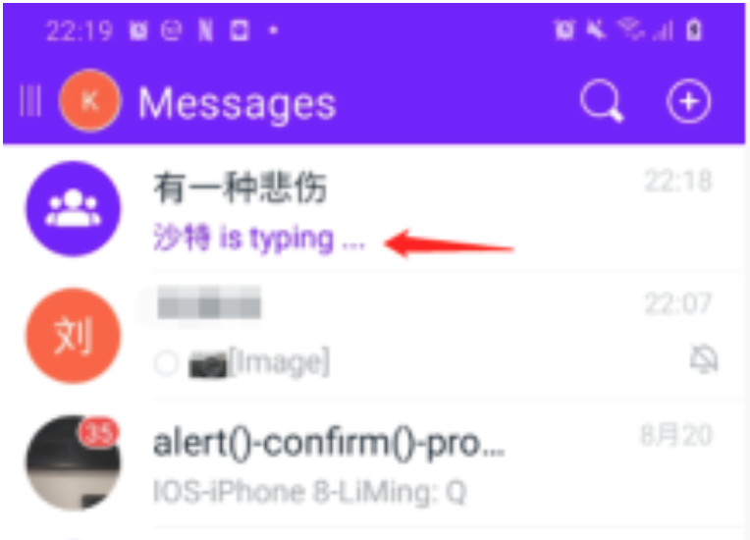

1. onCreateViewHolder优化

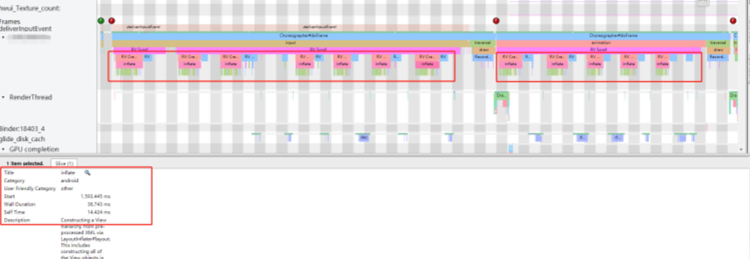

在分析Systrace报告时，我们发现了图片中这种情况---一次滑动伴随着大量的CreateView操作，为什么会出现这种情况呢？我们知道RecyclerView本身是存在缓存机制的，滑动中如果新展示的item布局跟老的一致，就不会再执行CreateView，而是复用老的item，执行bindView来设置数据，这样可减少创建view时的IO和反射耗时。那么这里为什么跟预期不一样呢？

我们先来看看RecyclerView的缓存机制。RecyclerView有4级缓存，我们这里只分析常用的2级

mCachedViews

mRecyclerPool

mCachedViews的默认大小为2，当Item刚刚被移出屏幕可视范围时，Item就会被放入mCachedViews中，因为用户很可能再重新将Item移会到屏幕可视范围，所以放入mCachedViews中的Item是不需要重新执行createView和bindView操作的。mCachedViews中采用FIFO原则，如果缓存数量达到最大值，那么先进入的Item会被移出并放入到下一级缓存中。

mRecyclerPool是RecycledViewPool类型，其中根据Item类型创建对应的缓存池，每个缓存池默认大小为5，从mCachedViews中移除的Item会被清除掉数据并根据对应的ItemType放入到相应的缓存池当中。这里有两个值得注意的地方，第一个就是Item被清除了数据，这意味着下次使用这个Item时需要重新执行bindView方法来重设数据。另外一个就是根据ItemType的不同会存在多个缓存池，每个缓存池的大小默认为5，也就是说不同类型的Item会放入不同的缓冲池中，每次在显示新的Item时会先找对应类型的缓存池，看里面是否有可以复用的Item，如果有则直接复用后执行bindView，如果没有则需要重新创建view，需要执行createView和bindView操作。

Systrace报告中出现大量的CreateView，说明在复用Item时出现了问题，导致每次显示新的Item都需要重新创建。

我们来考虑一种极端场景，我们会话列表中分为3种类型的Item

1.群聊Item

2.单聊Item

3.密聊Item

我们一屏能展示10个Item。其中前10个Item都是群聊类型。从11个开始到20个都是单聊Item，从21个到30个都是密聊Item。

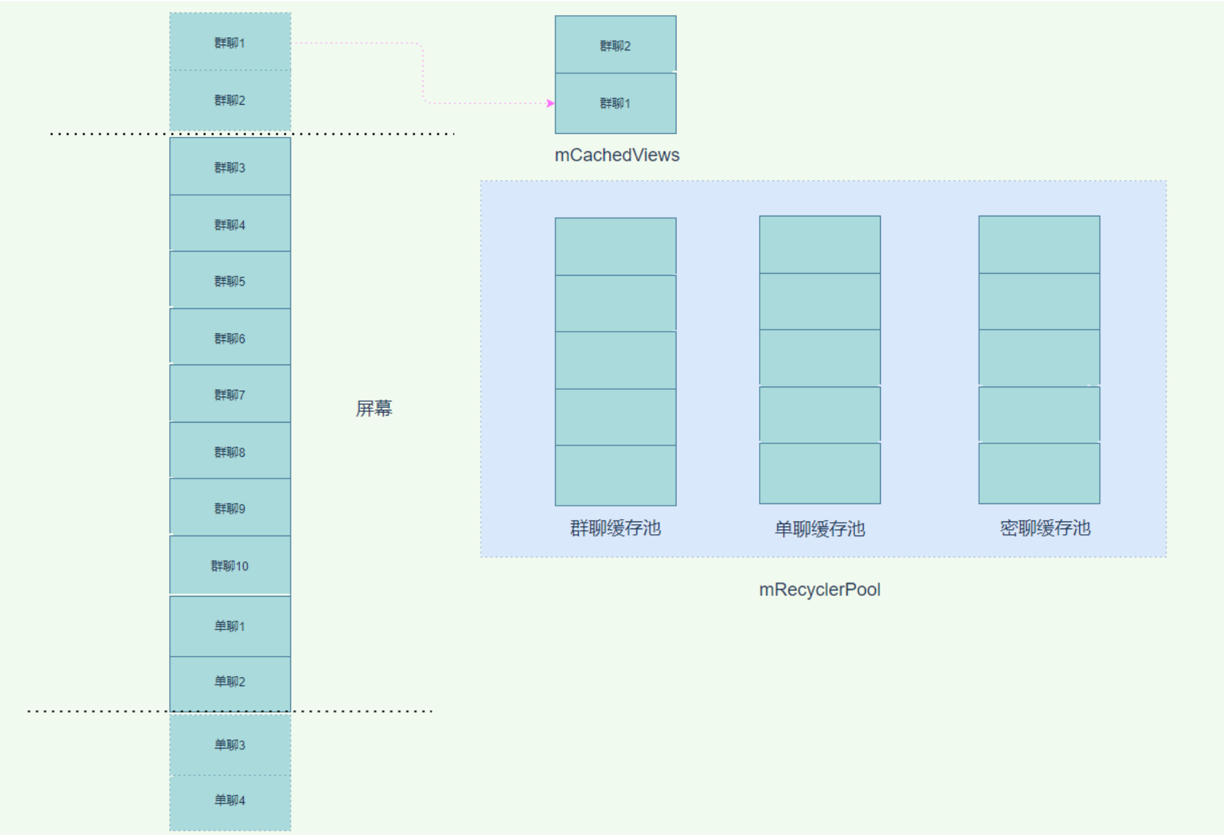

从图中我们可以看到群聊1、群聊2已经被移出了屏幕，这时候会被放入mCachedViews缓存中。而单聊1和单聊2因为在mRecyclerPool的单聊缓存池中找不到可以复用的Item，所以需要执行CreateView和BindView操作。

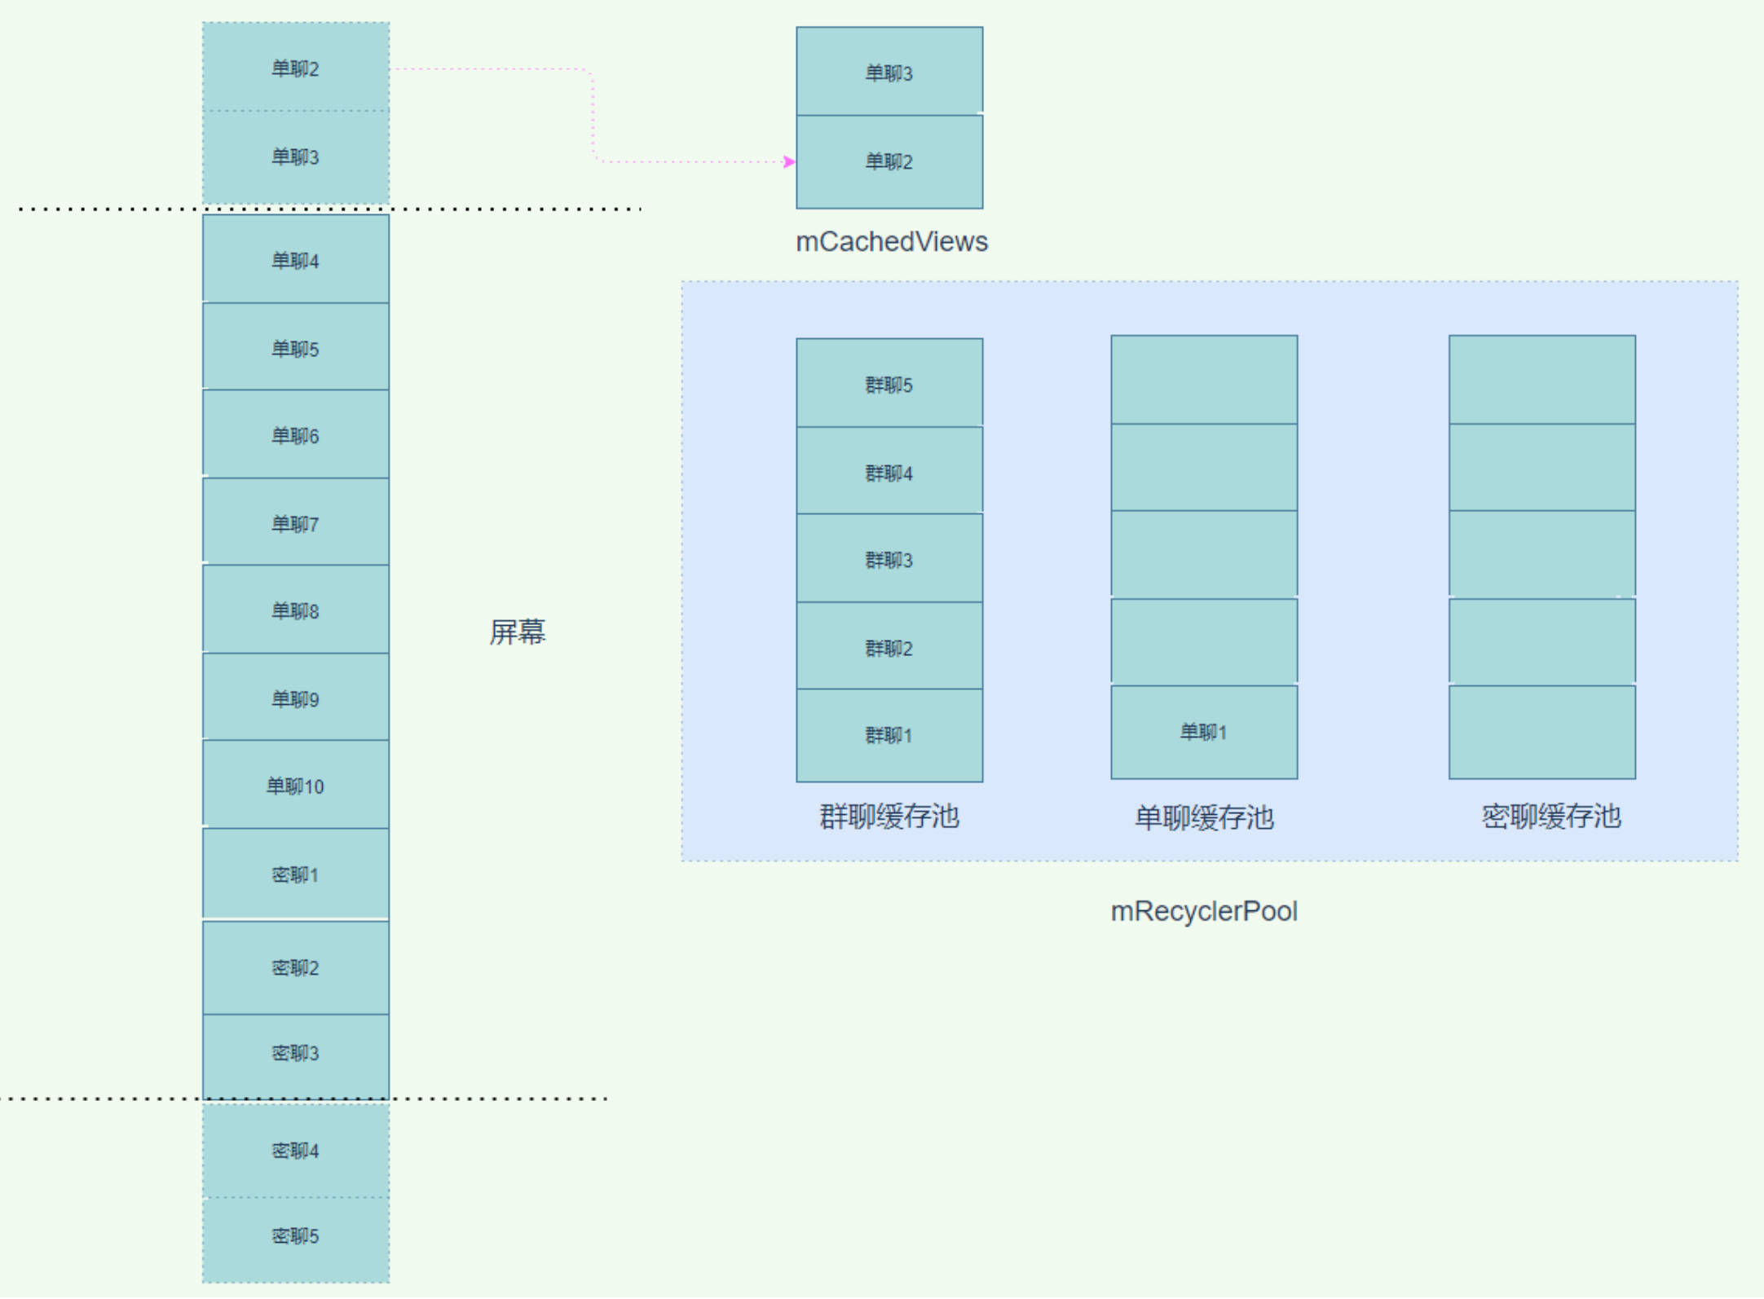

由于之前移出屏幕的都是群聊，所以单聊Item进入时一直没用办法从单聊缓存池中拿到可以复用的Item,所以一直需要CreateView和BindView。直到单聊1进入到缓存池，也就是上图所示，如果即将进入屏幕的事单聊Item或者群聊Item都是可以复用的，可惜进来的事密聊，由于密聊缓存池中没用可以复用的Item，所以接下来进入屏幕的密聊Item也都需要执行CreateView和BindView。整个RecyclerView的缓存机制在这种情况下，基本失效。

为什么群聊缓存池中是群聊1-群聊5，而不是群聊6-群聊10？这里不是画错了，而是RecyclerView判断如果缓存池满了的情况下就不会再加入新的Item。

多次创建View主要是因为复用机制失效或者没有很好的运作导致。而失效的原因主要是在于我们同时有3种不同的Item类型，如果我们能将3种不同的Item变为一种，那么我们就能在单聊4进入屏幕时，从缓存池中拿到可以复用的Item,从而省去CreateView的步骤，直接BindView重置数据。

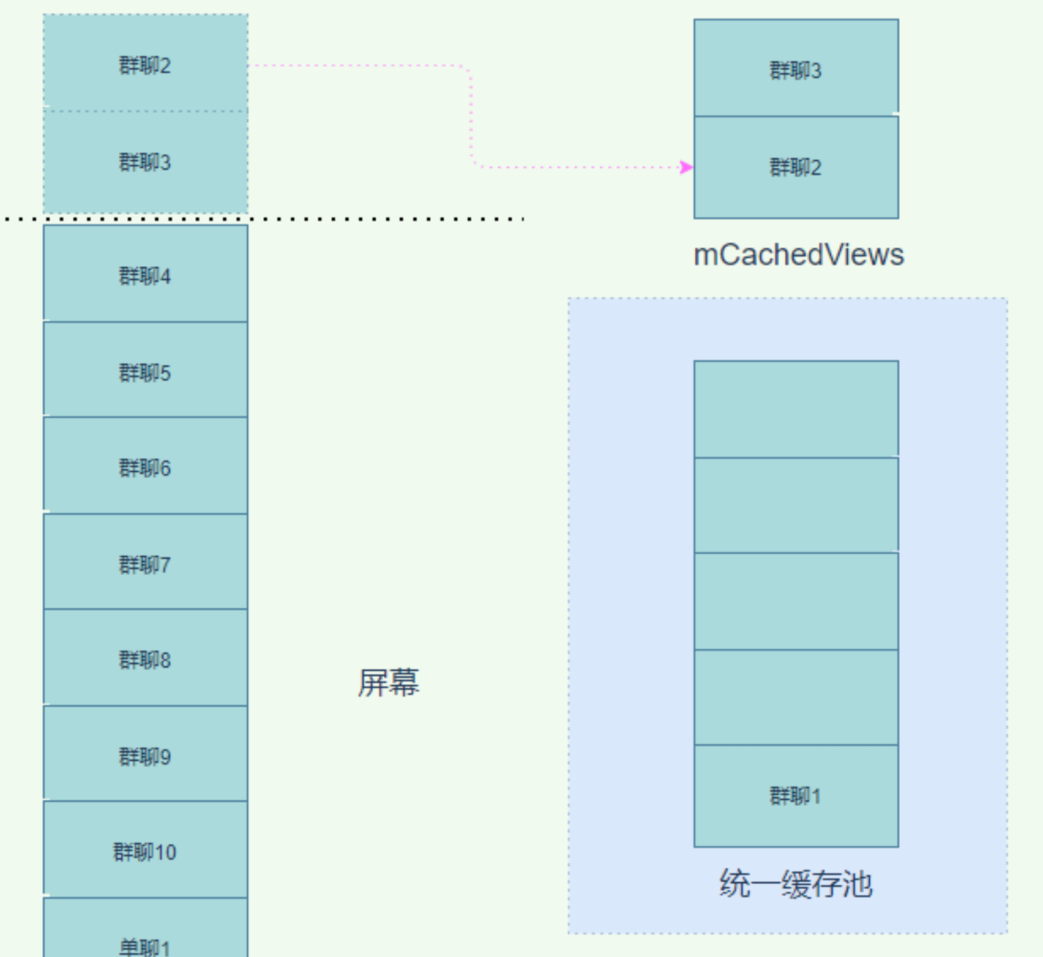

无论是群聊，单聊还是密聊，使用的都是同一个布局，完全可以采用同一个ItemType。以前之所以分开，是因为使用了一些设计模式，想让群聊、单聊、密聊在各自的类中实现，也方便以后如果有新的扩展会更方便清晰。这时候就需要在性能和模式上有所取舍，但是仔细一想，会话列表上面不同类型的聊天，布局基本是一致的，不同聊天类型仅仅是在UI展示上有所不同，这些不同我们可以在bindView时重新设置。

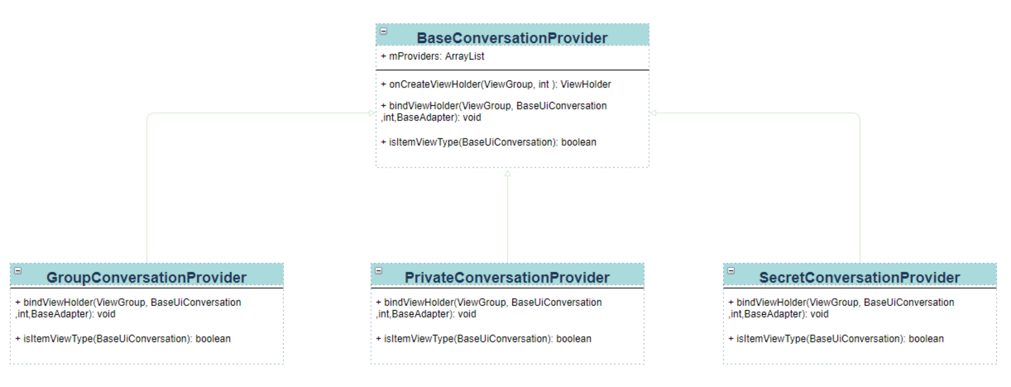

我们在注册的时候只注册BaseConversationProvider，这样ItemType类型就只有这一个。GroupConversationProvider、PrivateConversationProvider、SecretConversationProvider都继承于BaseConversationProvider类，onCreateViewHolder方法只在BaseConversationProvider类实现。在BaseConversationProvider类中包含一个List,用于保存GroupConversationProvider、PrivateConversationProvider、SecretConversationProvider这三个对象，在执行执行bindViewHolder方法时，先执行父类的方法，在这里面处理一些三种聊天类型公共的逻辑，比如头像、最后一条消息发送的时间等，处理完毕以后通过isItemViewType判断当前是哪种聊天，并且调用相应的子类bindViewHolder方法，进行子类特有的数据处理。这里需要注意重用时导致的页面显示错误，比如在密聊中修改了会话标题的颜色，但是由于Item的复用，导致群聊的会话标题颜色也改变了。

进过改造以后，我们就可以省去大量CreateView的操作（IO+反射），让RecyclerView的缓存机制可以良好的运行。

1. 预加载+全局缓存

虽然我们减少了CreateView的次数，但是我们在首次进入时第一屏还是需要CreateView，并且我们发现CreateView的耗时也挺长。

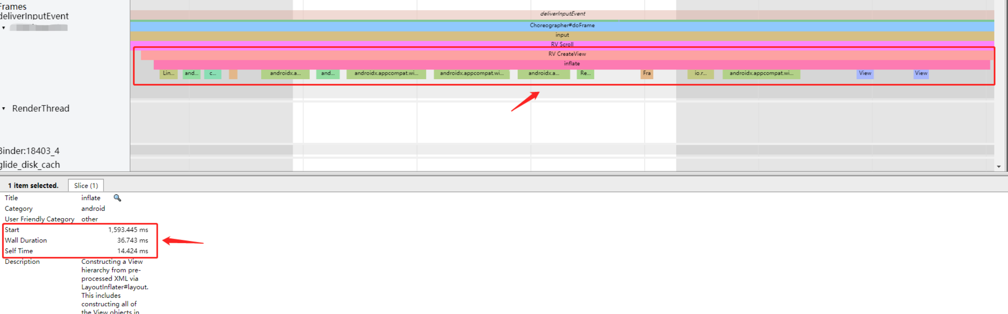

这部分时间能不能优化掉？我们首先想到的是在onCreateViewHolder时采用异步加载布局的方式，将IO、反射放在子线程来做，后来这个方案被去掉了，具体原因后文会说。如果不能异步加载，那么我们就考虑将创建View的操作提前来执行并且缓存下来。

我们首先创建了一个ConversationItemPool类，该类用于在子线程中预加载Item，并且将它们缓存起来。当执行onCreateViewHolder时直接从该类中获取缓存的Item，这样就可以减少onCreateViewHolder执行耗时。

ConversationItemPool中我们使用了一个线程安全队列来缓存创建的Item。由于是全局缓存，所以这里要注意内存泄漏的问题。那么我们预加载多少个Item合适呢？经过我们对不同分辨率测试机的对比，首屏展示的Item数量一般为10-12个，由于在第一次滑动时，前3个Item是拿不到缓存的，也需要执行CreateView方法，那么我们还需要把这3个也算上，所以我们这边设置预加载数量为16个。之后在onViewDetachedFromWindow方法中将View进行回收再次放入缓存池。

注意在onCreateViewHolder方法中要有降级操作，万一没取到缓存View，需要正常创建一个使用。这样我们成功的将onCreateViewHolder的耗时降低到2毫秒甚至更低，在RecyclerView缓存生效时，可以做到0耗时。

解决从XML创建View耗时的方案，除了在异步线程中预加载，还可以使用一些开源库比如X2C框架，主要原理就是在编译期间将XML文件转换为JAVA代码来创建View，省去IO和反射的时间。或者使用jetpack compose 声明式UI来构建布局。

1. onBindViewHolder优化

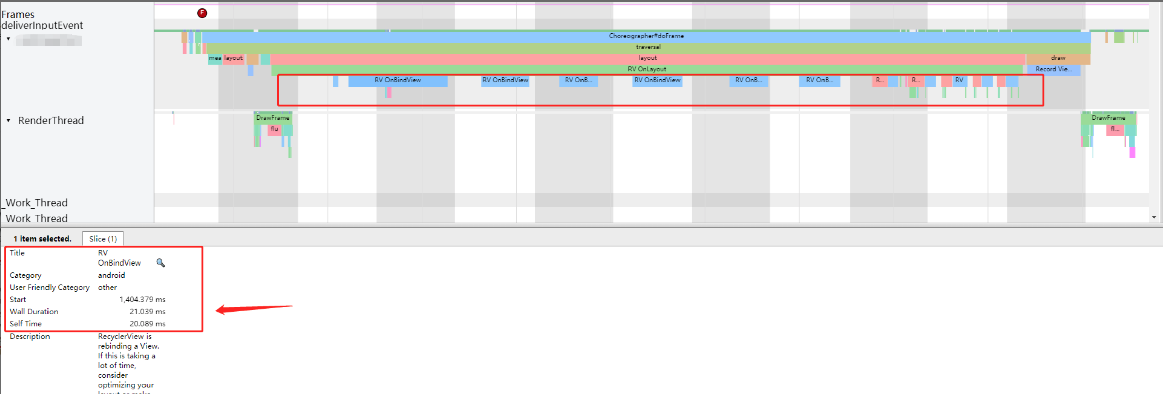

我们在查看Systrace报告时，还发现除了CreateView耗时，BindView竟然也很耗时，而且这个耗时甚至超过了CreateView。这样在一次滑动过程中，如果有10个Item新展示出来，那么耗时将达到100毫秒以上。这是绝对不能接受的，于是我们开始清理onBindViewHolder的耗时操作。

首先我们必须清楚onBindViewHolder方法中只用于UI设置，不应该做任何的耗时操作和业务逻辑处理，我们需要把耗时操作和业务处理提前处理好，存入数据源中。

我们在检查onBindViewHolder方法时发现，如果用户头像不存在的情况下，会再生成一个默认的头像，该头像会以用户名首字母来生成。在该方法中，首先进行了MD5加密，然后创建Bitmap，再压缩，再存入本地（IO）。这一系列操作非常的耗时，所以我们决定把该操作从onBindViewHolder中提取出来，提前将生成数据放入数据源，用的时候直接从数据源中获取。

我们的会话列表上面，每条会话都需要显示最后一条消息的发送时间，时间显示格式非常复杂，每次在onBindViewHolder中都会将最后一条消息的毫秒数格式化成相应的String来显示。这部分也是非常耗时的，我们把这部分的代码也提取出来处理，在onBindViewHolder中只需要从数据源中取出格式化好的字符串显示即可。

在我们的头像上面会显示当前未读消息数量，但是这个未读消息数有几种不同的情况

1.当未读消息数是个位数，则背景图是圆的

2.当未读消息数是两位数，背景图是椭圆

3.当未读消息数大于99，显示99+，背景图会更长。

4.当该会话消息被屏蔽时，只显示一个小圆点，不显示数量。

由于存在这几种情况，这块的代码直接根据了未读消息数，设置了不同的PNG背景图片。这块的背景其实完全可以采用Shape来实现。如果使用PNG图片的话，需要对PNG进行解码，然后再由GPU渲染，图片解码会消耗CPU资源。而Shape信息会直接传到底层由GPU渲染，速度更快。所以我们将PNG图片替换为Shape实现。

除了图片的设置，在onBindViewHolder中用的最多的就是TextView，TextView在文本测量上花费的时间占文本设置的很大比例，这部分测量的时间其实是可以放在子线程中执行的，android官方也意识到了这点，所以在android P推出了一个新的类：PrecomputedText，该类可以让最耗时的文本测量在子线程中执行。由于该类是android P才有，所以我们可以使用AppCompatTextView来代替TextView,在AppCompatTextView中做了版本兼容性处理。

在低版本中还使用了StaticLayout来进行渲染，可以加快速度，具体可以看Instagram这篇文章。

1. 布局优化

除了减少BindView的耗时以外，布局的层级也影响着onMeasure和onLayout的耗时。我们在使用GPU呈现模式分析工具时发现测量和布局花费了大量的时间，所以我们打算减少Item的布局层级。

在未优化之前，我们Item的布局最大层级为5。其实有些只是为了控制显隐方便而多增加了一层布局来包裹，我们最后使用约束布局，将最大层级降低到了2层。

除此之外我们还检查了是否存在重复设置背景颜色的情况，因为重复设置背景颜色会导致过度绘制。所谓过度绘制指的是某个像素在同一帧内被绘制了多次。如果不可见的ui也在做绘制操作，这会导致某些区域的像素被绘制了多次，浪费了大量的CPU、GPU资源。

除了去掉重复的背景，我们还可以尽量减少使用透明度，Android系统在绘制透明度时会将同一个区域绘制两次，第一次是原有的内容，第二次是新加的透明度效果。基本上Android中的透明度动画都会造成过度绘制，所以可以尽量减少使用透明度动画，在View上面也尽量不要使用alpha属性。

1. 其他优化
2. 比如使用高版本的RecyclerView，会默认开启预取功能。

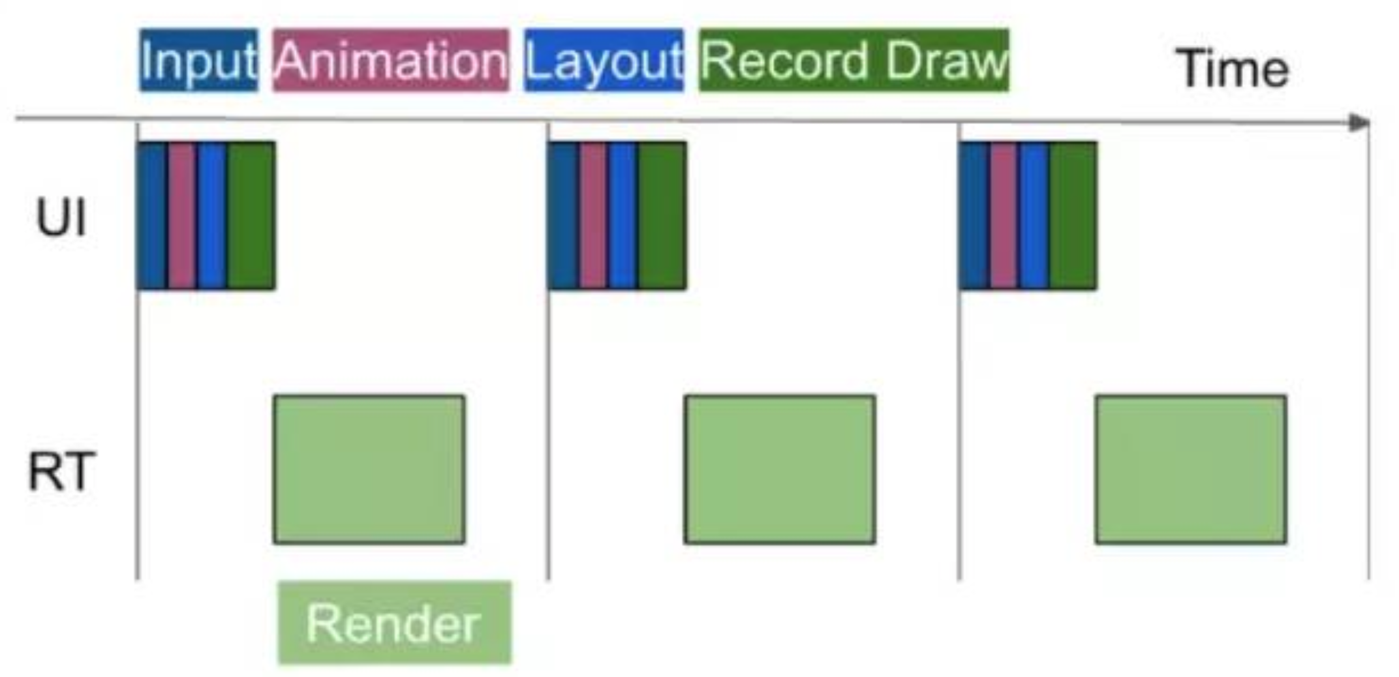

从上图中我们可以看见，UI线程完成数据处理交给Render线程以后就一直处于空闲状态，需要等待个Vsync信号的到来才会进行数据处理，而这空闲时间就被白白浪费了，开启预取以后就能合理的使用这段空闲时间。

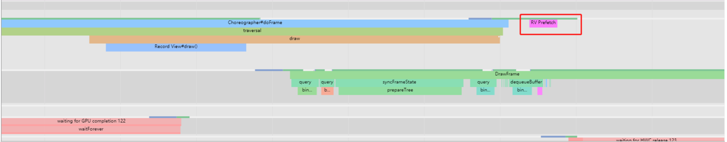

1. 如果不使用RecyclerView的动画，可以通过 ((SimpleItemAnimator) rv.getItemAnimator()).setSupportsChangeAnimations(false) 把默认动画关闭来提升效率。
2. 弃用的方案
3. 异步加载布局

在前文中有提到，我们在减少CreateView耗时的过程中，最初打算采用异步加载布局的方式来将IO、反射放在子线程中执行。我们使用的是谷歌官方的AsyncLayoutInflater来异步加载布局，该类会将布局加载完成以后回调通知我们。但是它一般用于onCreate方法中。而在onCreateViewHolder方法中需要返回ViewHolder，所以没有办法直接使用。

为了解决这个问题，我们自定义了一个AsyncFrameLayout类，该类继承于FrameLayout，我们会在onCreateViewHolder方法中将AsyncFrameLayout作为ViewHolder的根布局添加进去，并且调用自定义的inflate方法，进行异步加载布局，加载成功以后再把加载成功的布局添加到AsyncFrameLayout中，作为AsyncFrameLayout的子View。

这里注意，因为是异步执行的，所以在onCreateViewHolder执行完成以后，会执行onBinderViewHolder方法，而这时候布局是很有可能没有加载完成的，所以需要用一个标志为isInflated来标识布局是否加载成功，如果没加载完，就先不绑定数据。同时要记录本次BindView请求，当布局加载完成以后，主动的调用一次去刷新数据。

没有采用此方法主要原因在于会增加布局层级，在使用预加载以后，可以不使用此方案。

1. DiffUtil

DiffUtil是谷歌官方提供的一个数据对比工具，它可以对比两组新老数据，找出其中的差异，然后通知RecyclerView进行刷新。DiffUtil 使用 Eugene W. Myers 的差分算法来计算将一个列表转换为另一个列表的最少更新次数。但是对比数据时也会耗时，所以也可以采用AsyncListDiffer类，把对比操作放在异步线程中执行。

在使用DiffUtil中我们发现，我们要对比的数据项太多了，为了解决这个问题，我们对我们数据源进行了封装，在数据源里添加了一个表示是否更新的字段。把所有变量改为private类型，并且提供set方法，在set方法中统一的将是否更新的字段设置为true。这样在进行两组数据对比时，我们只需要判断该字段是否为true，就知道是否存在更新。想法是美好的，但是在实际封装数据源时发现，类中还有类（也就是类中有对象，不是基本数据类型），外部完全可以通过先get到一个对象，然后通过改对象的引用修改其中的字段，这样就跳过了set方法。如果要解决这个问题，那么我们需要在封装类中提供类中类属性的所有set方法，并且不提供类中类的get方法，改动非常的大。

如果仅仅是这个问题，还可以解决，但是我们发现我们会话列表上面有一个功能，就是每当其中一个会话收到了新消息，那么该会话会移动到会话列表的第一位。由于位置发生了改变，整个列表都需要刷新一次，这就违背了使用DiffUtil进行局部刷新的初衷了。比如会话列表第五个会话收到了新消息，这时候第五个会话需要移动到第一个会话，如果不刷新整个列表，就会出现重复会话的问题。由于这个问题的存在，我们弃用了DiffUtil，因为就算解决了重复会话的问题，收益依然不会很大。

1. 滑动停止时刷新

为了避免会话列表大量刷新操作，我们将会话列表滑动时的数据更新给记录了下来，等待滑动停止以后再进行刷。但是在实践测试过程中，停止后的刷新会导致界面卡顿一次，中低端机上比较明显，所以放弃了此策略。

1. 提前分页加载

由于会话列表数量可能很多，所以我们采用分页的方式来加载数据。为了保证用户感知不到加载等待时间，我们打算在用户将要滑动到列表结束位置之前获取更多的数据，让用户无痕的下滑。想法是美好的，但是实践过程中也发现在中低端机上会有一瞬间的卡顿，所以该方法也暂时先弃用。

除了以上方案被弃用了，我们在优化过程中发现竞品的会话列表滑动其实速度并没特别的快，如果滑动速度慢的话，那么在一次滑动过程中需要展示的Item数量就会小，这样一次滑动就不需要渲染过多的数据。

1. 总结

在开发过程中，随着业务的不断新增，我们的方法和逻辑复杂度也会不断的增加，这时候一定要注意方法耗时，耗时严重的尽量提取到子线程中执行。使用Recyclerview时千万不要无脑刷新，能局部刷的绝不全局刷，能延迟刷的绝不马上刷。在分析卡顿的时候可以结合工具进行，这样效率会高很多，通过Systrace发现大概的问题和排查方向以后，可以通过Android Studio自带的Profiler来进行具体代码的定位。